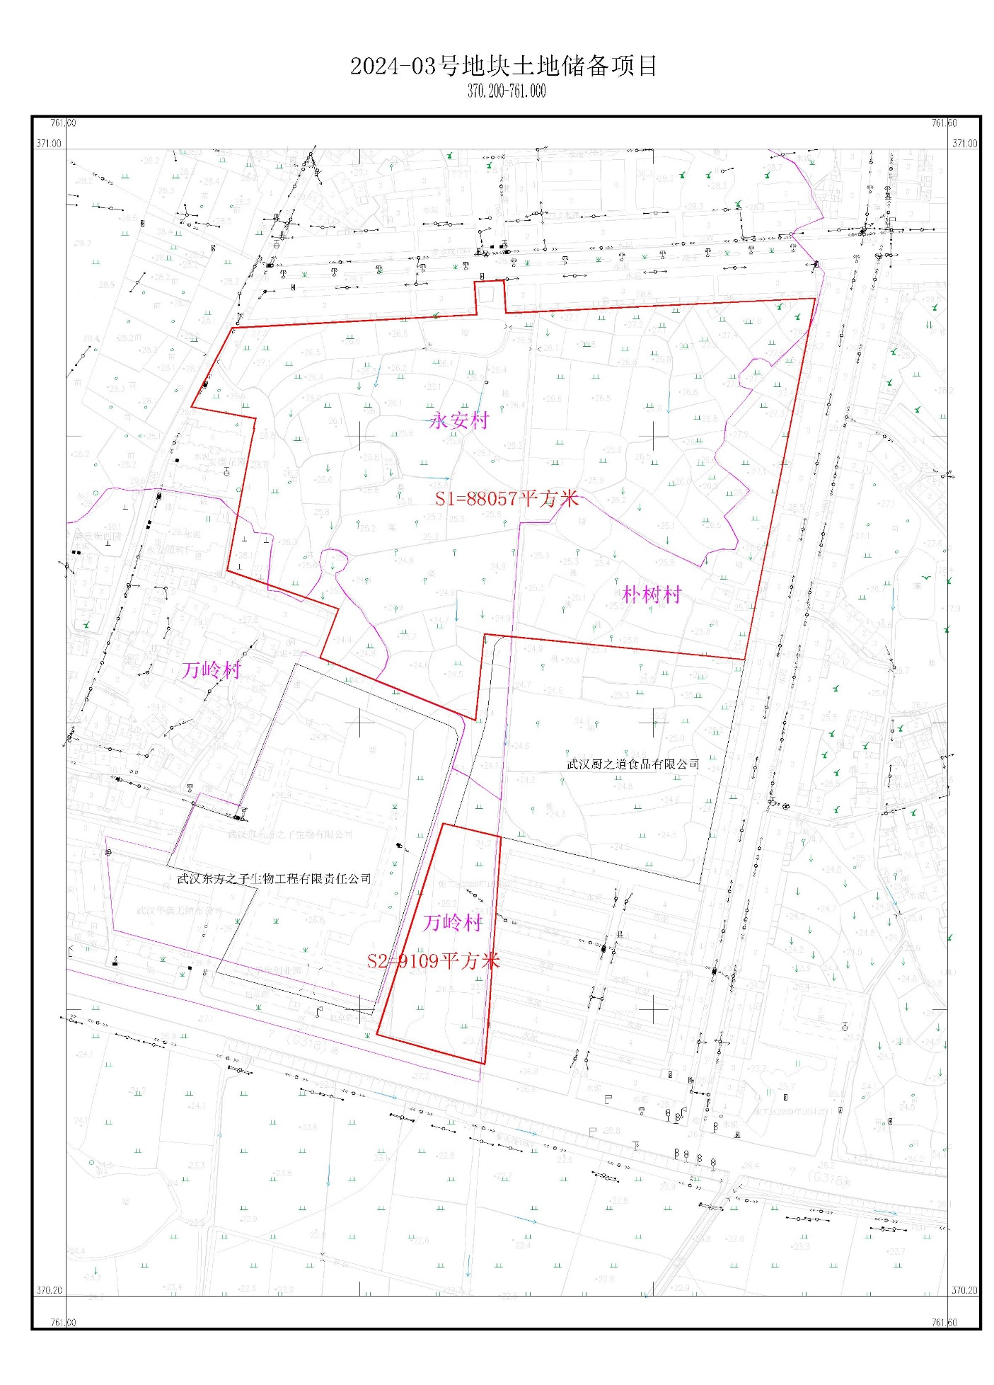
蔡征补公告[2024]第4号附图

